UNIVERSIDAD REGIONAL DE GUATEMALA

Maestría en DOCENCIA UNIVERSITARIA con énfasis en Tecnología Educativa

Tabla Comparativa Importancia de las teorías y las fuentes del currículo

TRABAJO DEL CURSO
Diseño Curricular

PRESENTADO POR

HERBERTH GIOVANNI ARIAS GARCIA CARNET: 269081008

JACQUELINE ELIZABETH CASTELLANOS GONZÁLEZ CARNET: 269081004

JULIO CESAR RECINOS REYES CARNET: 269081026

GUATEMALA, MARZO 2026
Introducción

El estudio del currículo educativo ha evolucionado significativamente a lo largo del tiempo, respondiendo a las transformaciones sociales, políticas, económicas y tecnológicas de cada época. El presente cuadro comparativo reúne las principales aportaciones de diversos teóricos del currículo, desde enfoques técnicos y eficientes hasta perspectivas críticas y reconceptualistas. A través de este análisis, se identifican los contextos paradigmáticos, las fuentes que fundamentan sus propuestas y los aportes clave que han influido en la construcción del pensamiento curricular contemporáneo. Asimismo, se incorpora una reflexión desde la tecnología educativa, permitiendo evidenciar cómo estas teorías siguen vigentes en escenarios digitales actuales. Este ejercicio no solo facilita la comprensión histórica del currículo, sino que también promueve una mirada crítica sobre su aplicación en la educación superior del siglo XXI.

Tabla Conparativa
Tabla 1: Importancia de las teorías y las fuentes del currículo.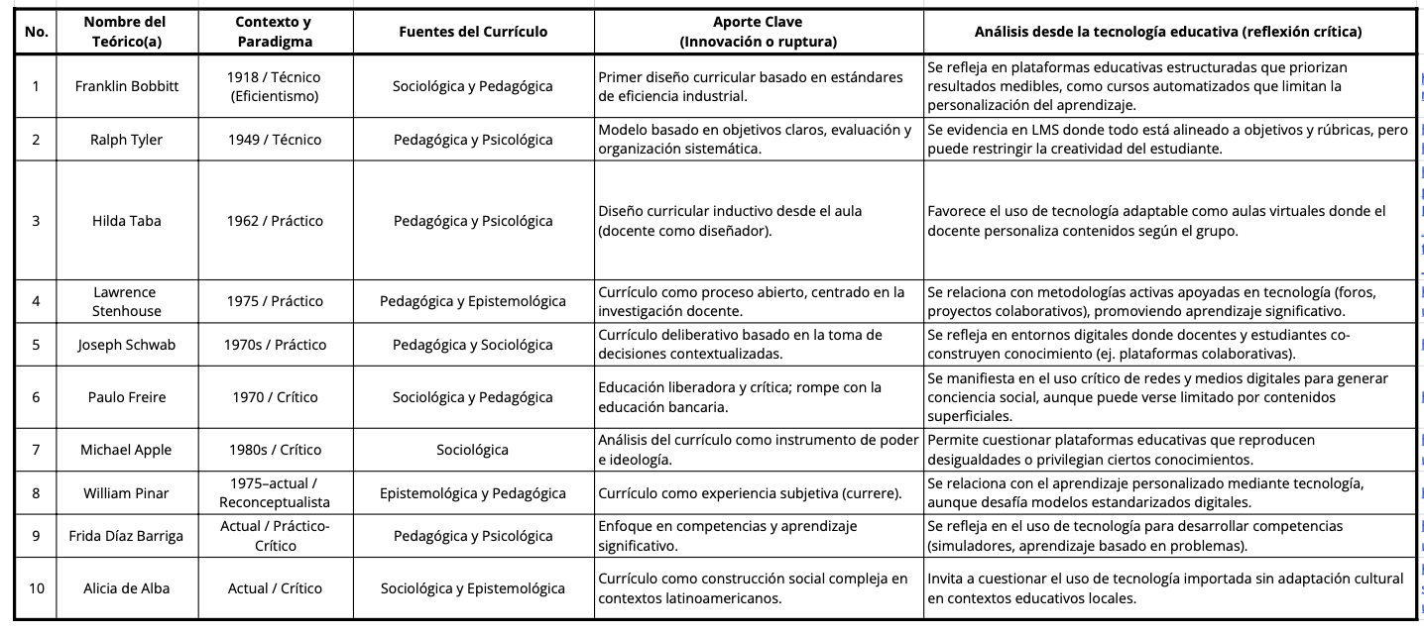
Fuente: Elaboración Propia, marzo de 2026

Conclusiones
En función del análisis realizado, se concluye que las teorías curriculares han experimentado una evolución significativa, pasando de enfoques tradicionales orientados a la estandarización y el control, hacia perspectivas que priorizan la contextualización, la reflexión crítica y la construcción social del conocimiento. Cada uno de los autores analizados aporta elementos fundamentales que, en conjunto, enriquecen la comprensión del currículo como un proceso dinámico y complejo. En el contexto actual, caracterizado por la integración de tecnologías educativas, estos enfoques adquieren nuevas implicaciones, evidenciando tanto potencialidades como limitaciones en su aplicación. Por lo tanto, se considera indispensable que los profesionales de la educación superior adopten una visión integradora y crítica, que les permita articular los fundamentos teóricos con las exigencias del entorno digital, promoviendo prácticas educativas innovadoras, inclusivas y pertinentes.

E-grafía
Encyclopedia.com. (s.f.). Bobbitt, Franklin (1876–1956).
https://www.encyclopedia.com/education/encyclopedias-almanacs-transcripts-and-maps/bobbitt-franklin-1876-1956
Definición.edu.lat. (s.f.). [Título del artículo no especificado].
https://definicion.edu.lat/academia/F81AE7D7FF65128A7D1E129B992C2597.html
Cuadernos de Pedagogía. (s.f.). [Documento en línea].
https://www.cuadernosdepedagogia.com/Content/Documento.aspx
AcademiaLab. (s.f.). Lawrence Stenhouse.
https://academia-lab.com/enciclopedia/lawrence-stenhouse/
Springer. (s.f.). [Capítulo de libro].
https://link.springer.com/chapter/10.1007/978-94-007-7654-8_76
Freire.org. (s.f.). Paulo Freire.
https://freire.org/paulo-freire
Colectivo DIME. (s.f.). El impacto de Michael Apple en la educación.
https://colectivodime.org/el-impacto-de-michael-apple-en-la-educacion/
University of British Columbia. (s.f.). William Pinar.
https://edcp.educ.ubc.ca/william-pinar/
Prezi. (s.f.). Modelo curricular de Frida Díaz Barriga.
https://prezi.com/p/g0js2ifxqqkx/modelo-curricular-de-frida-diaz-barriga/
Universidad Nacional Autónoma de México (UNAM). (s.f.). Alicia Frances de la Concepción de Alba Ceballos.
https://dgapa.unam.mx/index.php/reconocimientos/pun/semblanzas-semblanzas-2025-pun/alicia-frances-de-la-concepcion-de-alba-ceballos

